"Информационные доминанты" в системе информационно-психологической безопасности
ИПБ все отчетливее проявляется как обособленная сфера в системе национальной и международной безопасности.
Этому способствует теоретическое осмысление современной практики информационного противоборства. Прежде всего, появление новых доменов современной войны: информационный и когнитивный. СЛАЙД 2.
Предметные поля современных концепций информационного противоборства
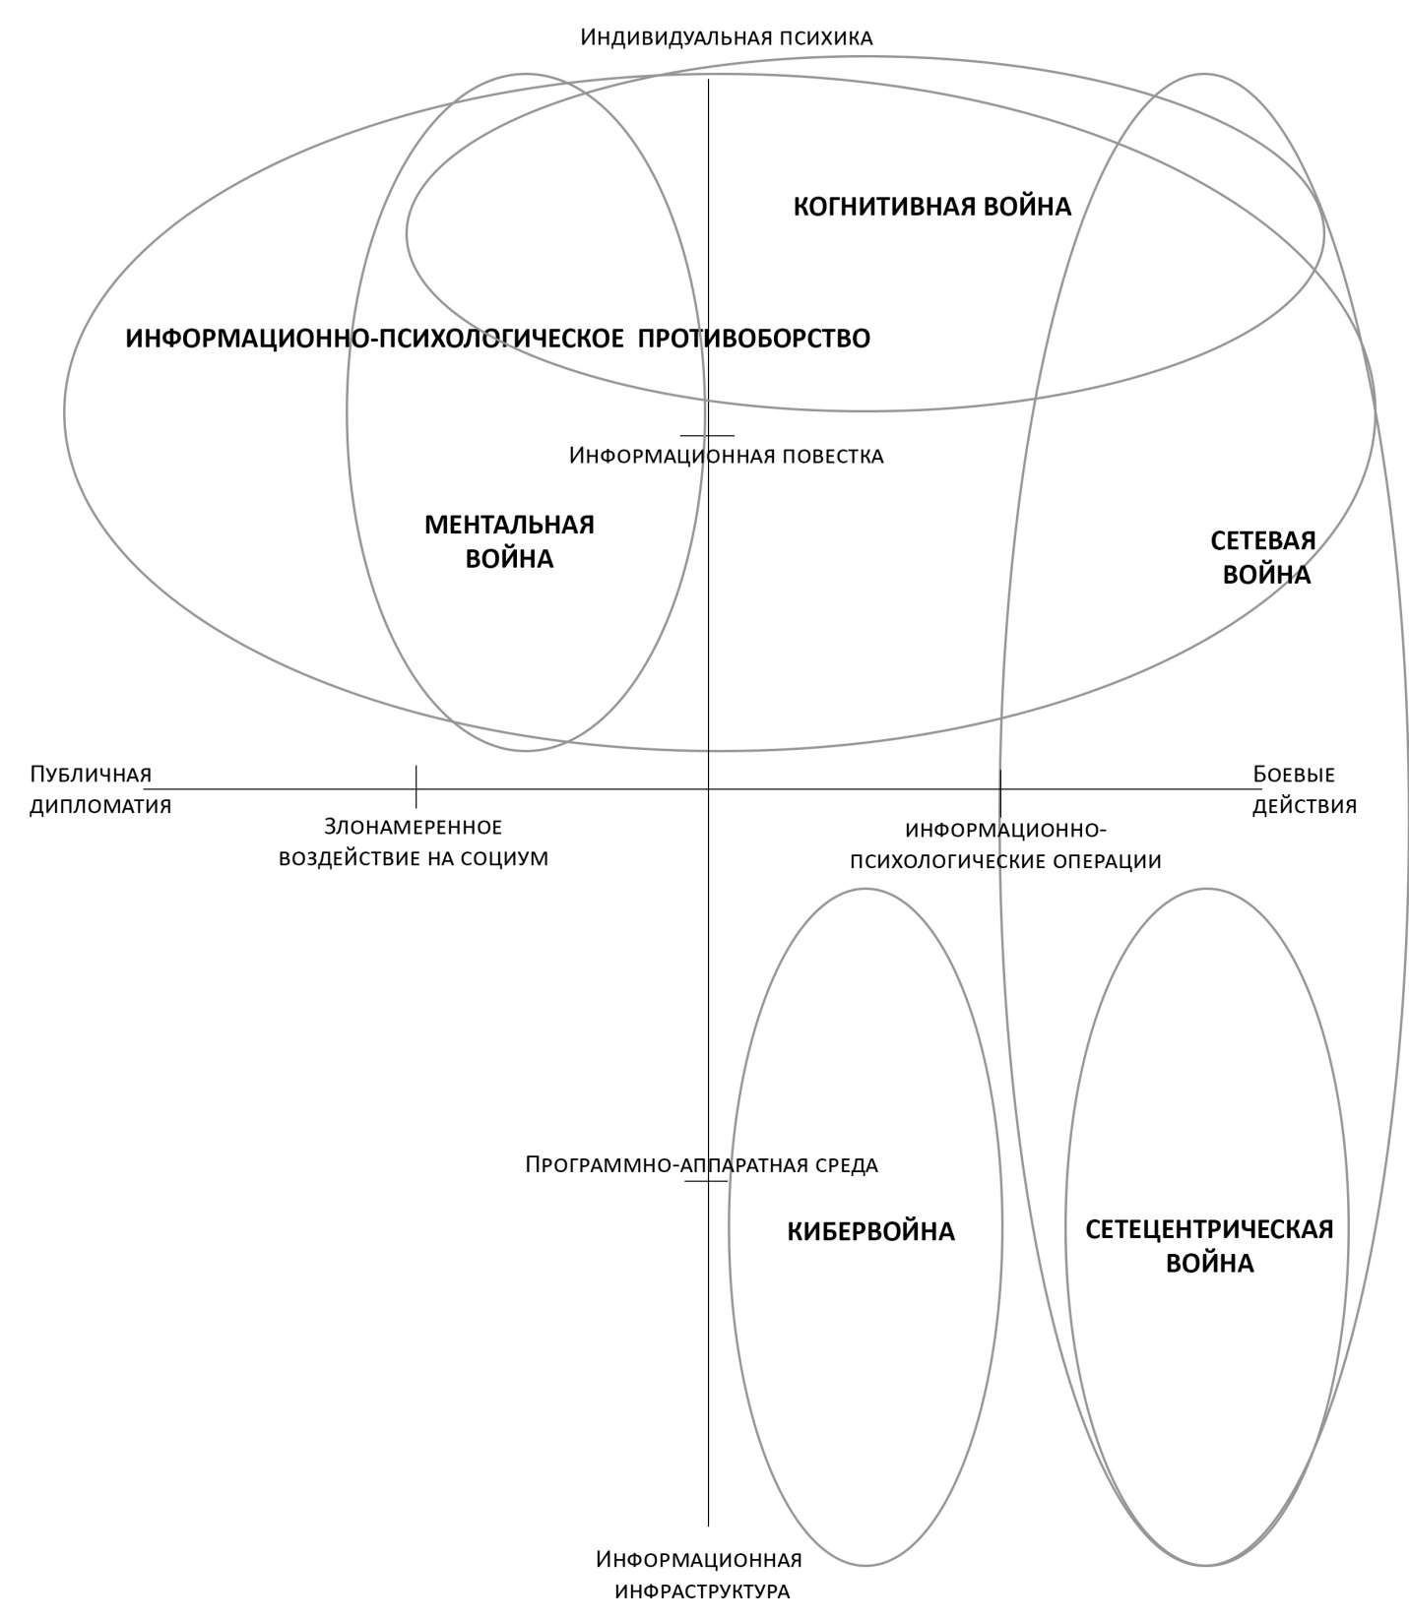
Первая ось характеризует объект воздействия, на ее полюсах расположены «индивидуальная психика» и «информационная инфраструктура» с промежуточными делениями: «информационная повестка» (контроль над медийным пространством, доминирование определенного контента) и «программно-аппаратная среда» (программное обеспечение, комплектующие, поддержка, технические стандарты обработки данных). Данная дихотомия с нашей точки зрения вполне обоснована и вытекает из аналитического обзора дифференциации концепции информационного противоборства (войн), приведенного в предыдущей части нашего исследования. Так, например, концепция кибервойн основное внимание обращает на нанесении ущерба информационной инфраструктуре, средствам коммуникации, центрам обработки информации (военным и гражданским), концепции когнитивной и ментальной войны основной упор делают на «взломе», «перепрограммировании» личности отдельного человека для достижения стратегических военно-политических целей.
Вторая ось характеризует инструменты и характер воздействия. Полюсами этой оси выступают «публичная дипломатия» (деятельность иностранных СМИ, НКО, распространение определенных идеологических и социокультурных моделей через бизнес-сообщества, академические и образовательные структуры т.д.) и «боевые действия» (состояние военного конфликта, с использованием летальных средств или же гибридного). Промежуточными делениями на данной оси выступают «информационные и психологические операции», проводимые под эгидой военного руководства, и «злонамеренное воздействие на социум» (целенаправленная пропаганда, распространение фейков, дискредитация политической элиты в публичном пространстве, негативное воздействие на общественные ценности, систему образования и пр.).

СЛАЙД 3 Информационно-психологическая безопасность – состояние защищенности существующей в государстве системы формирования общественного мнения и принятия решений, а также психики должностных лиц, общественных деятелей и населения от деструктивного идеологического и психологического воздействия организованной или дискурсивной природы.
СЛАЙД 4 Компоненты информационно-психологической безопасности:
мировоззренческий – фундаментальные ценности и принципы общественной жизни, общность идеологических устремлений и социокультурный опыт;
медийный – контроль над производством и распространением информации, противодействие деструктивному и злонамеренному информационному влиянию и пропаганде;
когнитивный – противодействие потреблению деструктивной информации путем использования достижений современных информационно-коммуникационных, социальных и когнитивных технологий.
Каждый из этих компонентов предполагает выявление методов воздействия и
защитных практик. СЛАЙД 5
Компоненты ИПБ |  | Методы воздействия | Защитные практики
Когнитивный | потребление информации | социальные медиа: инструменты по использованию социальной инженерии, встроенной рекламы, скрытого маркетинга, включая рекламные объявления;  персонализация (микротаргетинг): показывать определенный контент только определенным пользователям;  мультимодальная коммуникация: совмещение в одном информационном сообщении нескольких семиотических конструкций и нескольких каналов коммуникации;  повторяющееся воздействие;  апелляция к страху;  личная вовлеченность;  групповые угрозы и политический радикализм. | информационная «прививка»: воздействие ослабленных аргументов, направленных против чьих-либо установок и убеждений, повышает устойчивость к будущим, потенциально более сильным убеждающим аргументам;  медиаграмотность;  «информационные доминанты»

Современной этап информационно-психологической войны против России направлен на подрыв общественного консенсуса в отношении проведения специальной военной операции на территории Украины, и делигитимацию государственной власти, что в совокупности с неизбежным снижением уровня жизни в результате финансово-экономических санкций может привести к дестабилизации социально-политической обстановки.
Обладая подавляющим преимуществом в контроле над глобальным медиапространством, странам коллективного Запада удалось сформировать необходимую для них антироссийскую информационную повестку.
СЛАЙД 6. Принуждающее воздействие существующей информационной повестки на индивидуальное восприятие событий и общественное мнение изучается с 70-х годов ХХ века и к настоящему времени в этом вопросе всё достаточно ясно. Один из основателей теории «Повестки дня» Максвелл МакКомбс и Дональд Шоу в одной из своих работ подчеркивал: «СМИ обладают способностью переносить значимость отдельных пунктов новостной повестки дня на повестку дня всей общественности».
Несмотря на то, что сохраняется контроль над внутренним медиапространством, в котором преобладает контент направленный на формирование позитивного общественного мнения в отношении происходящих событий, следует учитывать высокий уровень цифровизации в России.
СЛАЙД 7. Так по оценкам международных экспертов, доля активных интернет-пользователей в России составляет 89% от населения, 72,7% используют социальные сети. Наиболее популярными иностранными интернет-ресурсами являются YouTube – 80,2% и Instagram – 51,6% всего населения страны.
СЛАЙД 8 В этой связи и в практической, и в теоретической плоскости встает вопрос: «Возможно ли эффективное информационное противоборство в условиях преимущества противника в контроле над информационным пространством?»

СЛАЙД 9 Гипотеза об «информационных доминантах».
Информационная доминанта – информационно-смысловая конструкция, репрезентация которой в психике человека способствует селективному восприятию внешней информации и формипрованию индивидуальной информационной повестки.
С целью эмпирической проверки данной гипотезы в октябре-ноябре 2022 года было проведено исследование.
СЛАЙД 10. Основные задачи исследования были сформулированы следующим образом:
1. Подтвердить возможность определения в медиапространстве особых информационно-смысловых конструкций, репрезентация которых в психике человека влияет на селекцию информации и создание индивидуальной информационной повестки.
2. Установить влияние информационно-смысловых конструкций на восприятие человеком остальной информации.
3. Выявить связь между селекцией информации под воздействием информационно-смысловых конструкций и эмоциями человека.
СЛАЙД 11 Первый этап.
Респондентам 100 чел. предлагалось ознакомиться с подборкой новостей.
15 шт. – материалы, в контексте которых дается положительная оценка России (положительные);
15 шт. – материалы, в контексте которых дается негативная оценка России (отрицательные);
15 шт. – материалы, содержащие только факты, и не имеющие оценочных суждений (нейтральные).
СЛАЙД 12. Отобранные респонденты 27 чел. были объединены в две группы:
15 человек – количество прочитанных материалов с негативной оценкой России в 3 и более раза превысило суммарный показатель просмотренных ими же «нейтральных» и «положительных» материалов (группа 1);
12 человек – количество прочитанных статей с положительной оценкой России в 3 и более раза превысило суммарный показатель прочитанных «нейтральных» и «отрицательных» новостей (группа 2).
СЛАЙД 13. Второй этап.
Подборка материалов для участников имела следующую структуру:
7 шт. – материалы противоположные по оценочному контексту тем, которым респонденты отдали предпочтение на первом этапе;
3 шт. – материалы, оценочно совпадающие с материалами, которым было отдано предпочтение на первом этапе;
5 шт. – материалы без оценочных суждений.

После ознакомления с каждым выбранным материалом участнику эксперимента задавались следующие вопросы:
1. Прочитанная Вами информация соответствует действительности?
А. Соответствует
Б. Не соответствует
В. Затрудняюсь ответить.
2. Какое высказывание подтверждает данная информация?
А. Россия сегодня – это:
страна-изгой и агрессор, против которой выступает весь цивилизованный мир;
страна с неконкурентной падающей экономикой и низким уровнем жизни населения;
страна, из которой уехало бы большинство граждан, если бы у них была такая возможность.
Б. Россия сегодня – это:
страна-миротворец, которую поддерживает большая часть мира;
великая военная держава, которая проводит верную внешнюю политику, решительно обеспечивает свою безопасность и защищает соотечественников;
страна с новыми перспективами бурного роста экономики, доходов граждан и укрепления дружественных связей с другими странами.
В. Никакое из предложенных.
Результаты исследования:
СЛАЙД 14. 1. Селекция новостей.
22 (81,5%) респондента в первую очередь (первые 3) выбрали материалы, соответствующие по содержанию их группе (положительные или отрицательные);
3 (11,1%) респондента, у которых в первую тройку вошли материалы, соответствующие их группе, и нейтральные;
2 (7,4%) респондента в числе первых трех прочитали материалы из двух других группы.
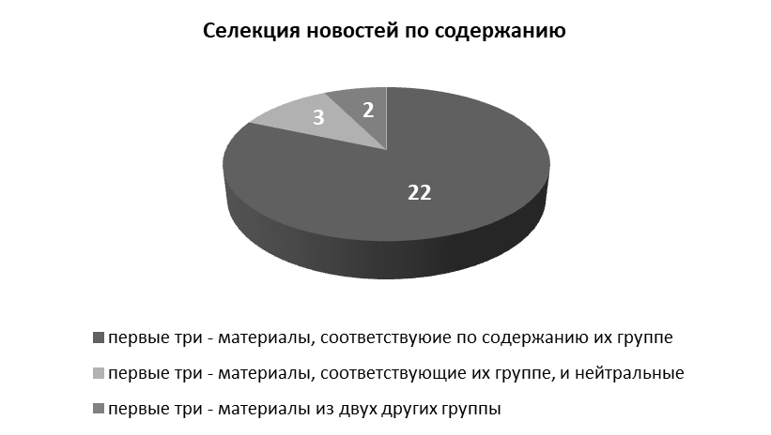

СЛАЙД 15. 2. Оценка достоверности содержания материала.
25 (93%) респондентов оценивают как соответствующие действительности материалы, принадлежащие к их группе;
23 (85%) респондента оценивают как соответствующие действительности нейтральные материалы;
22 (81,5%) респондента оценивают как несоответствующие действительности материалы, принадлежащие к противоположной группе.
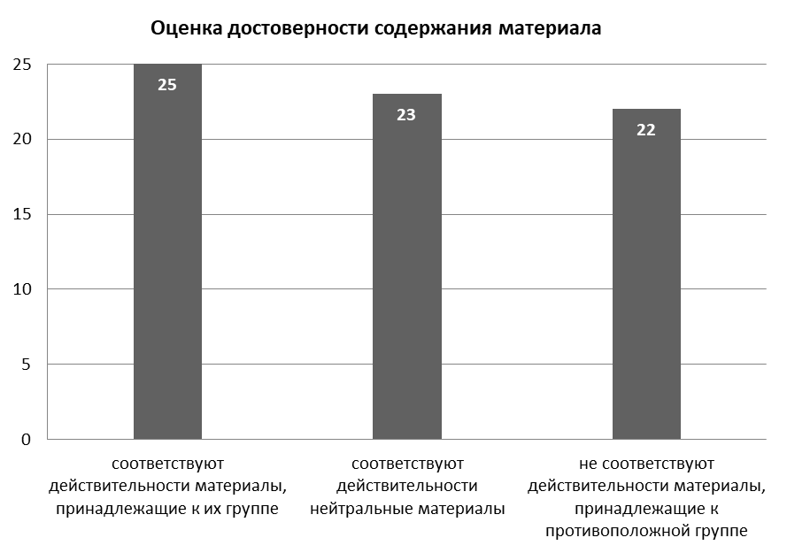
СЛАЙД 16. 3. Субъективная трактовка содержания материала.
25 (93%) респондентов трактуют содержание материалов в соответствии с их заданной трактовкой (положительные, негативные, нейтральные);
23 (85%) респондента трактуют содержание нейтральных материалов в соответствии со своей групповой принадлежностью;
19 (70%) респондентов, считают, что та информация, которую они оценили как несоответствующую действительности (положительная, отрицательная), подтверждает противоположное по содержанию высказывание («Россия-страна агрессор», «Россия – страна мировтворец»).
СЛАЙД 17.Таким образом, исследование показало,
во-первых, в медиапространстве существуют выявляемые аналитическим методом особые информационно-смысловые конструкции, репрезентации которых в сознании человека влияют на селекцию информации и формирование индивидуальной информационной повестки;
во-вторых, субъективные репрезентации информационно-смысловых конструкций оказывают прямое воздействие на восприятие человеком информации: оценка достоверности информации, перенос оценочных атрибутов информационно-смысловой конструкции на воспринимаемую информацию.
в-третьих, инициируемый под воздействием субъективной репрезентации информационно-смысловой конструкции процесс селекции информации непосредственно связан с эмоциями человека. Этот результат находится в русле многочисленных исследований взаимозависимости информации, эмоций и поведения, примеры которых мы рассмотрели во втором разделе нашей работы. Однако данное направление нуждается в дальнейших научных исследованиях.
Полученные нами результаты могут рассматриваться в качестве пилотных данных, которые открывают широкий спектр возможностей при разработке наиболее эффективных средств в современном информационно-психологическом противоборстве, а также постановке других исследовательских вопросов. На данном же этапе мы фиксируем сам феномен особой информационно-смысловой конструкции, влияющей на селекцию информации, который мы обозначили термином «информационная доминанта».
Выходец Р.С., Кошеверская М.М. Эмпирическое обоснование «Информационных доминант» как инструмента информационно-психологического противоборства // Вопросы политологии. 2023. N 5. С. 2070-2080. DOI 10.35775/PSI.2023.93.5.012
Выходец Р.С., Панцерев К.А. Сравнительный анализ современных концепций информационного противоборства // Евразийская интеграция: экономика, право политика. 2022. Т. 16. N 4 (42). С. 139-148. DOI: 10.22394/2073-2929-2022-04-139-148
Выходец Р.С. «Информационные доминанты» как инструмент информационно-психологических войн // Общественные науки и современность. 2022. N 4. С. 93–104. DOI: 10.31857/S0869049922040074
Выходец Р.С., Кефели И.Ф. Евразийская безопасность в ракурсе концепции информационно-психологического и когнитивного противоборства // Евразийская интеграция: экономика, право политика. 2023. N 2. С. 11-24. DOI 10.22394/2073-2929-2023-02-11-23

